2015年普通本科学生转专业网上申请操作说明

- 学生登陆教务系统打开转专业申请表
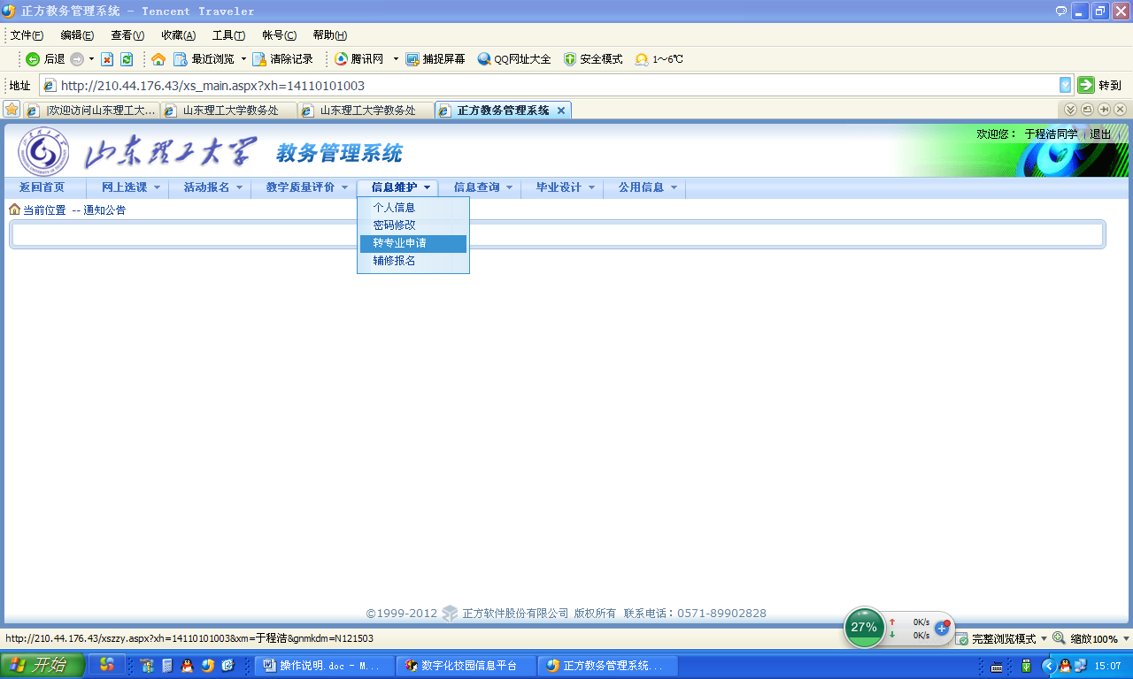
选择“信息维护”菜单，点击“转专业申请”命令

- 填写山东理工大学学生转专业申请表
必填内容电话、申请学院专业

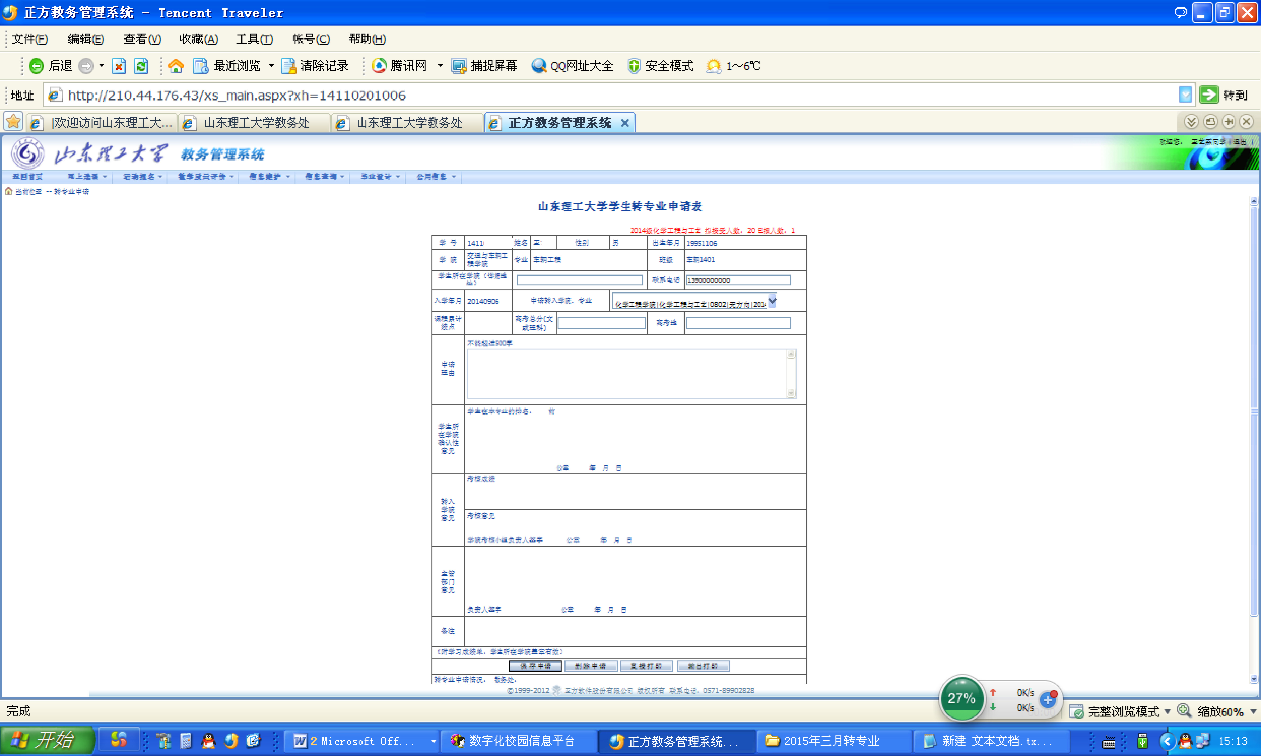

三、提交转专业申请表
点击“保存申请”之后右上边会红色字体显示“所选专业接受计划数，已报名人数”，下方显示转专业申请信息则申请成功。
注意：如需调整志愿或放弃转专业必须在报名截止前登录教务系统，方法：打开转专业申请表，点击“删除申请”后，可按上述方法重新申请或放弃申请。

